Ngày soạn:………………..
Ngày dạy:…………………
TIẾT 12 + 13 - BÀI 6: ĐẶC ĐIỂM DÂN CƯ - XÃ HỘI CHÂU Á
Thời gian thực hiện: 02 tiết

I. MỤC TIÊU
1. Kiến thức
- Trình bày được đặc điểm dân cư, tôn giáo, sự phân bố dân cư và các đô thị lớn ở châu Á.
- Rèn luyện kĩ năng phân tích, khai thác số liệu.
- Biết cách sử dụng bản đồ đổ xác định sự phân bố dân cư, các đô thị lớn ở châu Á.
2. Năng lực
- Năng lực chung:
+ Tự chủ và tự học: Tự học và hoàn thiện các nhiệm vụ thông qua phiếu học tập.
+ Giao tiếp và hợp tác: Sử dụng ngôn ngữ, kết hợp với các công cụ học tập để trình bày thông tin, thảo luận nhóm.
+ Giải quyết vấn đề sáng tạo.
- Năng lực Địa lí
+ Năng lực nhận thức Địa lí: năng lực nhận thức thế giới theo quan điểm không gian, giải thích hiện tượng và quá trình địa lí kinh tế - xã hội.
+ Năng lực tìm hiểu Địa lí: sử dụng công cụ Địa lí (bản đồ, bảng số liệu, hình ảnh,..)
+ Năng lực vận dụng kiến thức, kĩ năng Địa lí vào cuộc sống.
3. Phẩm chất
- Có những hiểu biết trung thực, khách quan về đặc điểm dân cư, tôn giáo, sự phân bố dân cư, các đô thị lớn ở châu Á và ảnh hưởng của các yếu tố đó đến sản xuất và đời sống.
- Yêu khoa học, biết khám phá, tìm hiểu các vấn để xã hội.
- Có tinh thần chung sống hoà bình, hợp tác và sẻ chia, tôn trọng nét khác biệt trong văn hoá, xã hội giữa các khu vực của châu Á.
II. THIẾT BỊ DẠY HỌC VÀ HỌC LIỆU
1. Chuẩn bị của giáo viên
- Bản đồ mật độ dân số và đô thị châu Á
- Các bảng số liệu, video, hình ảnh về dân cư của các đô thị lớn ở châu Á.
- Phiếu học tập, máy tính, giáo án
2. Chuẩn bị của học sinh: SGK, vở ghi
III. TIẾN TRÌNH DẠY HỌC
HOẠT ĐỘNG 1. Mở đầu
a. Mục tiêu
- Kết nối vào bài học, tạo hứng thú cho người học.
b. Tổ chức thực hiện
Bước 1: Giao nhiệm vụ: Trò chơi Ai là nhà thông thái
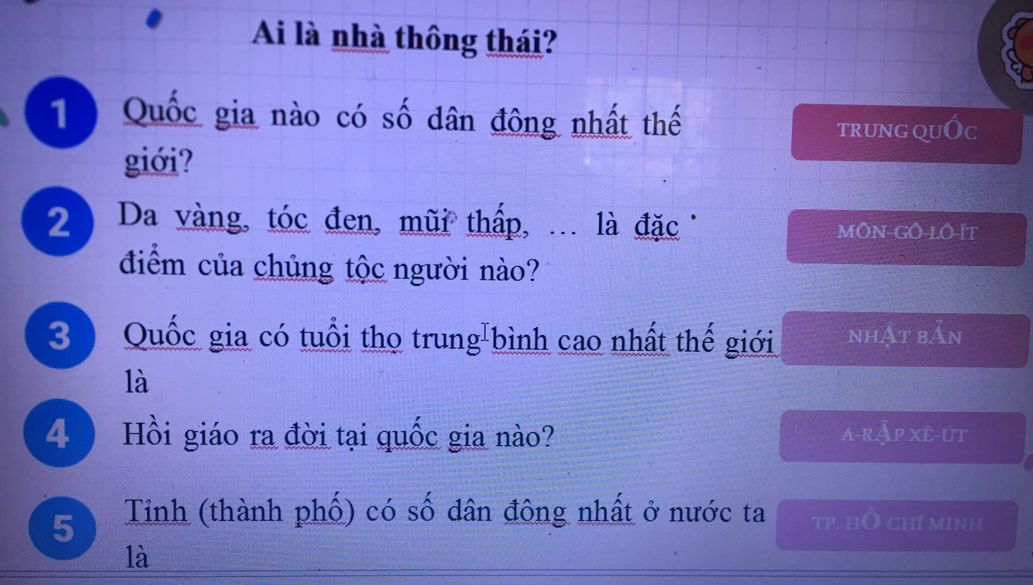
Bước 2: HS thực hiện nhiệm vụ
Bước 3: Báo cáo kết quả
Bước 4: Đánh giá và chốt kiến thức
Châu Á là một trong những cái nôi của các nền văn minh cổ đại, đồng thời là nơi ra đời của các tôn giáo lớn. Vậy châu Á có những đặc điểm nổi bật gì về dân cư và tôn giáo? Dân cư và các đô thị lớn được phân bố như thế nào?
HOẠT ĐỘNG 2: Hình thành kiến thức mới
Hoạt động 2.1. Tìm hiểu đặc điểm dân cư châu Á
a. Mục tiêu
- Trình bày được đặc điểm dân cư ở châu Á.
- Rèn luyện kĩ năng phân tích, khai thác số liệu.
b. Tổ chức thực hiện
Bước 1: Giao nhiệm vụ cho học sinh
Nhiệm vụ 1: Dựa vào thông tin SGK, bảng Top 10 quốc gia đông dân nhất thế giới.  - 2 quốc gia đông dân nhất thế giới năm 2020?  - Dân số châu Á năm 2019? | 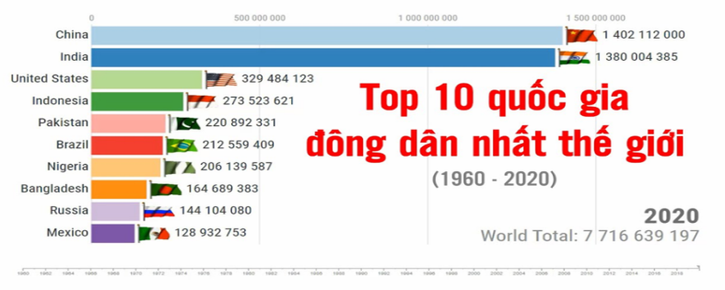
Nhiệm vụ 2: Dựa vào hình 6.1 nhận xét quy mô dân số cửa châu Á từ năm 1990-2019?  + Em hãy cho biết những nguyên nhân nào dân cư tập trung đông ở châu Á?  + Dân số đông và tăng nhanh có thuận lợi và khó khăn gì đối với châu Á? | 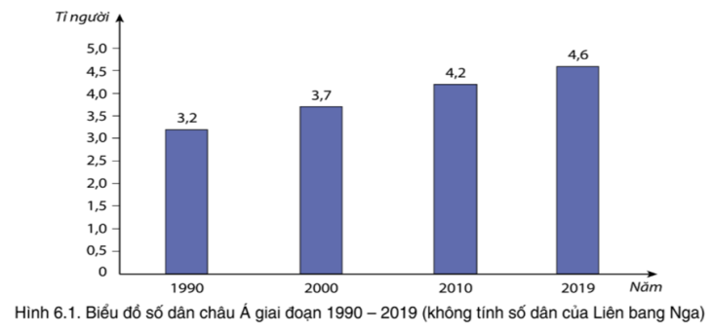
Nhiệm vụ 3:
- Dựa vào bảng 6.1, nhận xét cơ cấu dân số theo nhóm tuổi ở châu Á năm 2019?
Quốc gia có cơ câu dân số già là Nhật Bản, một số quốc gia dân số đang có xu hướng già hóa là Trung Quốc, Hàn Quốc.
- Dựa vào hình 6.2 nhận xét cơ cấu dân số theo giới tính ở châu Á năm 2019?
Bước 2: Thực hiện nhiệm vụ nhóm/cá nhân
- Các nhóm thảo luận, thống nhất nội dung báo cáo.
Bước 3: Báo cáo kết quả
- HS trả lời câu hỏi.
- Các học sinh khác có ý kiến nhận xét, bổ sung.
- GV mở rộng một số chính sách dân số ở Trung Quốc – quốc gia đông dân nhất thế giới và liên hệ với Việt Nam.
Bước 4: Đánh giá và chốt kiến thức
- Giáo viên quan sát, nhận xét đánh giá quá trình thực hiện của học sinh về thái độ, tinh thần học tập, khả năng giao tiếp, trình bày và đánh giá kết quả cuối cùng của học sinh.
- Chuẩn kiến thức:

1. Đặc điểm dân cư
- Năm 2019: 4.6 tỉ người (60% dân số thế giới) => Dân số đông nhất thế giới.
- Cơ cấu dân số trẻ, đang chuyển biến theo hướng già hóa và có sự khác biệt giữa các khu vực
- Cơ cấu dân số theo giới tính: Tỉ lệ nam cao hơn nữ (100 nữ có 104,7 nam)
Hoạt động 2.1. Tìm hiểu đặc điểm phân bố dân cư và các đô thị lớn ở châu Á
a. Mục tiêu
- Trình bày được đặc điểm phân bố dân cư và các đô thị lớn ở châu Á.
- Rèn luyện kĩ năng phân tích, khai thác số liệu.
b. Tổ chức thực hiện
Bước 1: Giao nhiệm vụ cho học sinh
Nhiệm vụ 1: Dựa vào bảng 6.2, hình 6.3, em hãy cho biết:  - MĐDS của châu Á năm 2019? So sánh với các châu lục khác trên thế giới?  - Xác định các khu vực đông dân và thưa dân.  - Kể tên và xác định trên lược đồ các đô thị trên 20 triệu dân ở châu Á?  - Các đô thị lớn ở châu Á thường phân bố ở khu vực nào? Vì sao? | 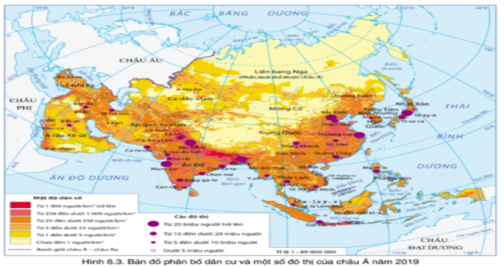

Bước 2: Thực hiện nhiệm vụ nhóm/cá nhân
- Các nhóm thảo luận, thống nhất nội dung báo cáo.
Bước 3: Báo cáo kết quả
- HS trả lời câu hỏi.
- Các học sinh khác có ý kiến nhận xét, bổ sung.
Bước 4: Đánh giá và chốt kiến thức
- Giáo viên quan sát, nhận xét đánh giá quá trình thực hiện của học sinh về thái độ, tinh thần học tập, khả năng giao tiếp, trình bày và đánh giá kết quả cuối cùng của học sinh.
- Chuẩn kiến thức:
2. Phân bố dân cư và các đô thị lớn
- Năm 2019, châu Á có mật độ dân số cao nhất thế giới.
- Dân cư châu Á phân bố không đồng đều, tập trung nhất ở các khu vực: Đông Á, Đông Nam Á, Nam Á.
- Châu Á có nhiều đô thị đông dân. Năm 2019, châu Á có 50 đô thị từ 5 triệu dân trở lên, trong đó có 6 đô thị từ 20 triệu dân.
- Các đô thị lớn của châu Á thường tập trung tại khu vực ven biển vì nơi đó có nhiều điều kiện thuận lợi cho đời sống và sản xuất, trao đổi, buôn bán với các nước.
Hoạt động 2.3. Tìm hiểu đặc điểm tôn giáo ở châu Á
a. Mục tiêu
- Trình bày được sự phân bố dân cư và các đô thị lớn ở châu Á.
b. Tổ chức thực hiện
Bước 1: Giao nhiệm vụ:
Nhiệm vụ 1: Em hãy cho biết các tôn giáo lớn ở châu Á?
Nhiệm vụ 2: Em hãy giới thiệu về một tôn giáo ở châu Á. (thời gian, nơi ra đời, người sáng lập,…)

Bước 2: HS thực hiện nhiệm vụ
- HS trao đổi và trả lời câu hỏi
Bước 3: HS báo cáo kết quả làm việc
- Gọi học sinh bất kì trả lời câu hỏi.
- HS khác nhận xét, bổ sung
*GV mở rộng: Đô thị lớn ở Việt Nam.
Bước 4: Đánh giá và chốt kiến thức
- Giáo viên quan sát, nhận xét đánh giá quá trình thực hiện của học sinh về thái độ, tinh thân học tập, khả năng giao tiếp, trình bày và đánh giá kết quả cuối cùng của học sinh
- Chuẩn kiến thức:
3. Đặc điểm tôn giáo
- Châu Á là nơi ra đời của nhiều tôn giáo lớn trên thế giới: Ấn Độ giáo, Phật giáo, Ki-tô giáo và Hồi giáo.
- Phật giáo và Ân Độ giáo được ra đời ở khu vực Nam Á. Ki-tô giáo và Hồi giáo được ra đời ở khu vực Tây Á.
- Từ những trung tâm đó, các tôn giáo đã mở rộng ra nhiều khu vực khác. Tôn giáo có ảnh hưởng lớn đến đời sống, văn hoá và kiến trúc của các quốc gia.

HOẠT ĐỘNG 3. Luyện tập
a. Mục tiêu
- Củng cố, luyện tập các kiến thức đã học trong bài.
b. Tổ chức thực hiện
Bước 1: Giao nhiệm vụ cho học sinh: Hãy lập bảng thể hiện một số đô thị (tên đô thị, thuộc quốc gia) phân theo số dân của châu Á: dưới 5 triệu dân, từ 5 đến 10 triệu dân, từ 10 đến 20 triệu dân.
Bước 2: Thực hiện nhiệm vụ
Bước 3: Báo cáo kết quả làm việc
Bước 4: GV nhận xét, đánh giá và chuẩn kiến thức

HOẠT ĐỘNG 4. Vận dụng
a. Mục tiêu
- Vận dụng kiến thức đã học để giải quyết vấn đề trong thực tiễn.
b. Tổ chức thực hiện
Bước 1: Giao nhiệm vụ: Hãy tìm hiểu về một tôn giáo ở địa phương em hoặc ở Việt Nam.
Bước 2: HS thực hiện nhiệm vụ
Bước 3: Báo cáo kết quả làm việc.
Bước 4: Gv quan sát, nhận xét đánh giá hoạt động học của hs.

*HƯỚNG DẪN VỀ NHÀ
- Học bài và làm bài tập SGK
- Đọc trước bài 7. Bản đồ chính trị châu Á.Các khu vực của châu Á
+ Xác định các khu vực châu Á
+ Đặc điểm tự nhiên các khu vực châu Á

